Kalandoroknak készült autók egész sorával érkezett a Toyota Las Vegasba
Mindenre kész Toyota kalandjárműveket állítottak ki a SEMA keretei közt Las Vegasban, ezzel is bizonyítva, hogy a TNGA-F platform remek alapot nyújthat az utólagos tuningnak és átépítéseknek.

Las Vegasban, az Egyesült Államok legnagyobb tuningbemutatóján a terepre készült Toyota-modellek egész sorát állították ki. Nem kérdés tehát, hogy a bemutatott Sequoia és Tundra modellek az utólagos tuning világában is megállják a helyüket. Az idei SEMA kiállításon az „Expedition Overland” TV sorozat sztárjaival, egy márka közeli off-road magazinnal és a Westcott Designs alapítóival dolgozott együtt a japán gyártó.
A 2013 óta sikernek örvendő „Expedition Overland” című amerikai TV-műsor producereinek és sztárjainak, név szerint Clay és Rachel Croft munkájának eredményével is találkozhattak idén a SEMA kiállítás látogatói Las Vegasban. A Toyota két új modelljét is kezelésbe vették, hogy megmutassák, mit lehet kihozni a TNGA-F platformból, ha a gyári kereteken túlra nyúlik a fantáziánk.
A Simba Sequoia és az Orion Tundra a díjnyertes tévéműsor mindenre elszánt csapatára szabva készült. A két változat kimondottan overlanding célokra készült, ami az Egyesült Államokban népszerű időtöltés. Ennek során terepjárásra átépített kirándulóautókkal vágnak neki a vadonnak, hogy aztán a természet leggyönyörűbb, autóval megközelíthetetlennek hitt helyein vadkempingezve pihenjék ki az odajutás fáradalmait. A stílus népszerűségére jó példa az overlanding műfaját a végletekig extrémitásba toló csapat TV-műsora, amelyhez a két Toyota-átépítés is készült. Az Orion ráadásul már túl is van az első 11 ezer kilométerén a kamerák előtt, ezzel az autóval forgatták ugyanis a sorozat ötödik évadát, ami januárban kerül adásba.
A csapatot és a forgatási kellékeket is biztonságban a világ végére szállító Toyotákkal nem fognak kesztyűs kézzel bánni a továbbiakban sem, ezt Lisa Materazzo, a filmgyártó vállalat marketingcsapatának alelnöke is megerősítette: „Bár most tisztának és érintetlennek tűnnek, hamarosan sár, por és sérülések tarkítják majd a karosszériájukat, amelyeket a képernyőkön is végigkísérhető világvégi kalandok, utazások és kihívások során szednek magukra, mi pedig örömmel nézzük majd mindezt a jövőben várható Expedition Overland epizódokban bemutatva.”
A 2010 óta futó projekt keretei közt több mint 20 overlander autó épült már, amelyek Alaszka, Közép-Amerika, Dél-Amerika, Norvégia, Svédország, Finnország, Izland, Oroszország és Grönland csodálatos, ám négy keréken megközelíthetetlennek tűnő tájait járták be. A két legújabb, Vegasban kiállított terepjárók egyike egy 2023-as Toyota Sequoia Limited TRD Off-Road, míg a másik egy 2022-es Toyota Tundra Limited alapjaira épül.
A Simba névre keresztelt Sequoia a kamerás csapatot is szállítja majd az expedíciók során, így a strapabírás és a terepképességek mellett a kényelem is az első számú szempontok közt szerepelt. Éppen ezért az Icon Vehicle Dynamics 3.0 CDEV felfüggesztésrendszerét építették bele, amelyet a modell történetében először használnak, ezzel az extra tömeget is képes lesz a legkeményebb terepen is mozgatni az autó.

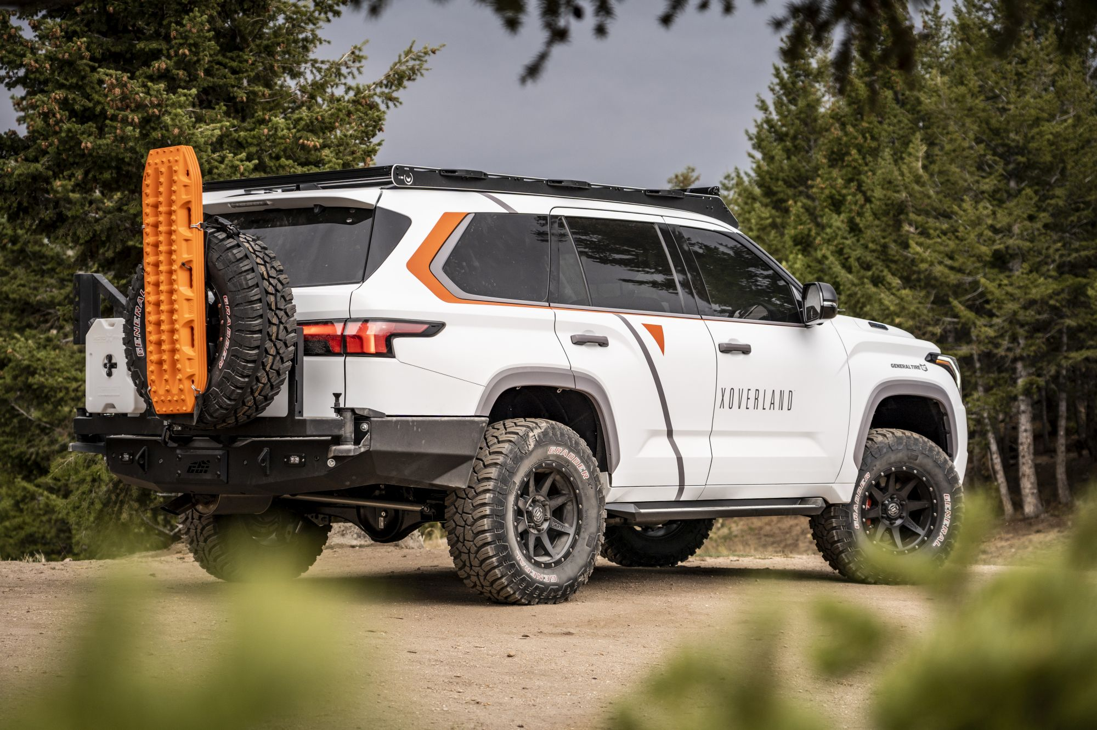
A CBI Offroad Fabrication közreműködésével egyedi lökhárítókat is kapott az autó, amelyekre igen hasznos extrák is jutottak: elöl egy WARN VR csörlő kapott helyet, ami akár 5,4 tonnát is képes kihúzni a szorult helyzetekből, hátulra pedig kétfelé nyíló tároló- és rögzítő rendszer került, amelyre a pótkerék mellett a Maxtrax sárból kimászást segítő kerékalátétei is helyet kaptak.
Az autó tetejére a Rigid Industries LED fényhídja és a sziklamászást segítő LED fényszórók kaptak helyet, amikor az utóbbiakra szükség van, akkor az autó alját az alumínium alvázvédő lemezek óvják a hatalmas kövek okozta kártól. Ha sikerül megközelíteni a célt, akkor az ott töltött idő során az Alu-Cab Gen 3-R keményvázas tetősátra szolgál két fő alvóhelyéül, hátul kis mobilkonyhablokkal és egy kommunikációs központtal kiegészítve.
Az Orion csillagkép után elnevezett Tundra inkább a hosszabb utazások igényeit figyelembe véve épült, ám a Simbához hasonlóan komoly terepre is felkészítették. Elöl az ICON Vehicle Dynamics 2.5 Series hosszabb rugóutat biztosító rugóit és lengéscsillapítóit, hátra pedig ugyanezen cég Omega futóműrendszerét kapta. Itt is megvan a CBI Offroad lökhárítója és a WARN Zeon 5,4 tonnás csörlője, ahogy a CBI Offroad alvázvédő burkolatok és oldallépcsők is. Szintén helyet kaptak az autón a Rigid Industries világítási kiegészítői, amelyek sora itt dedikált ködlámpákkal is bővült.

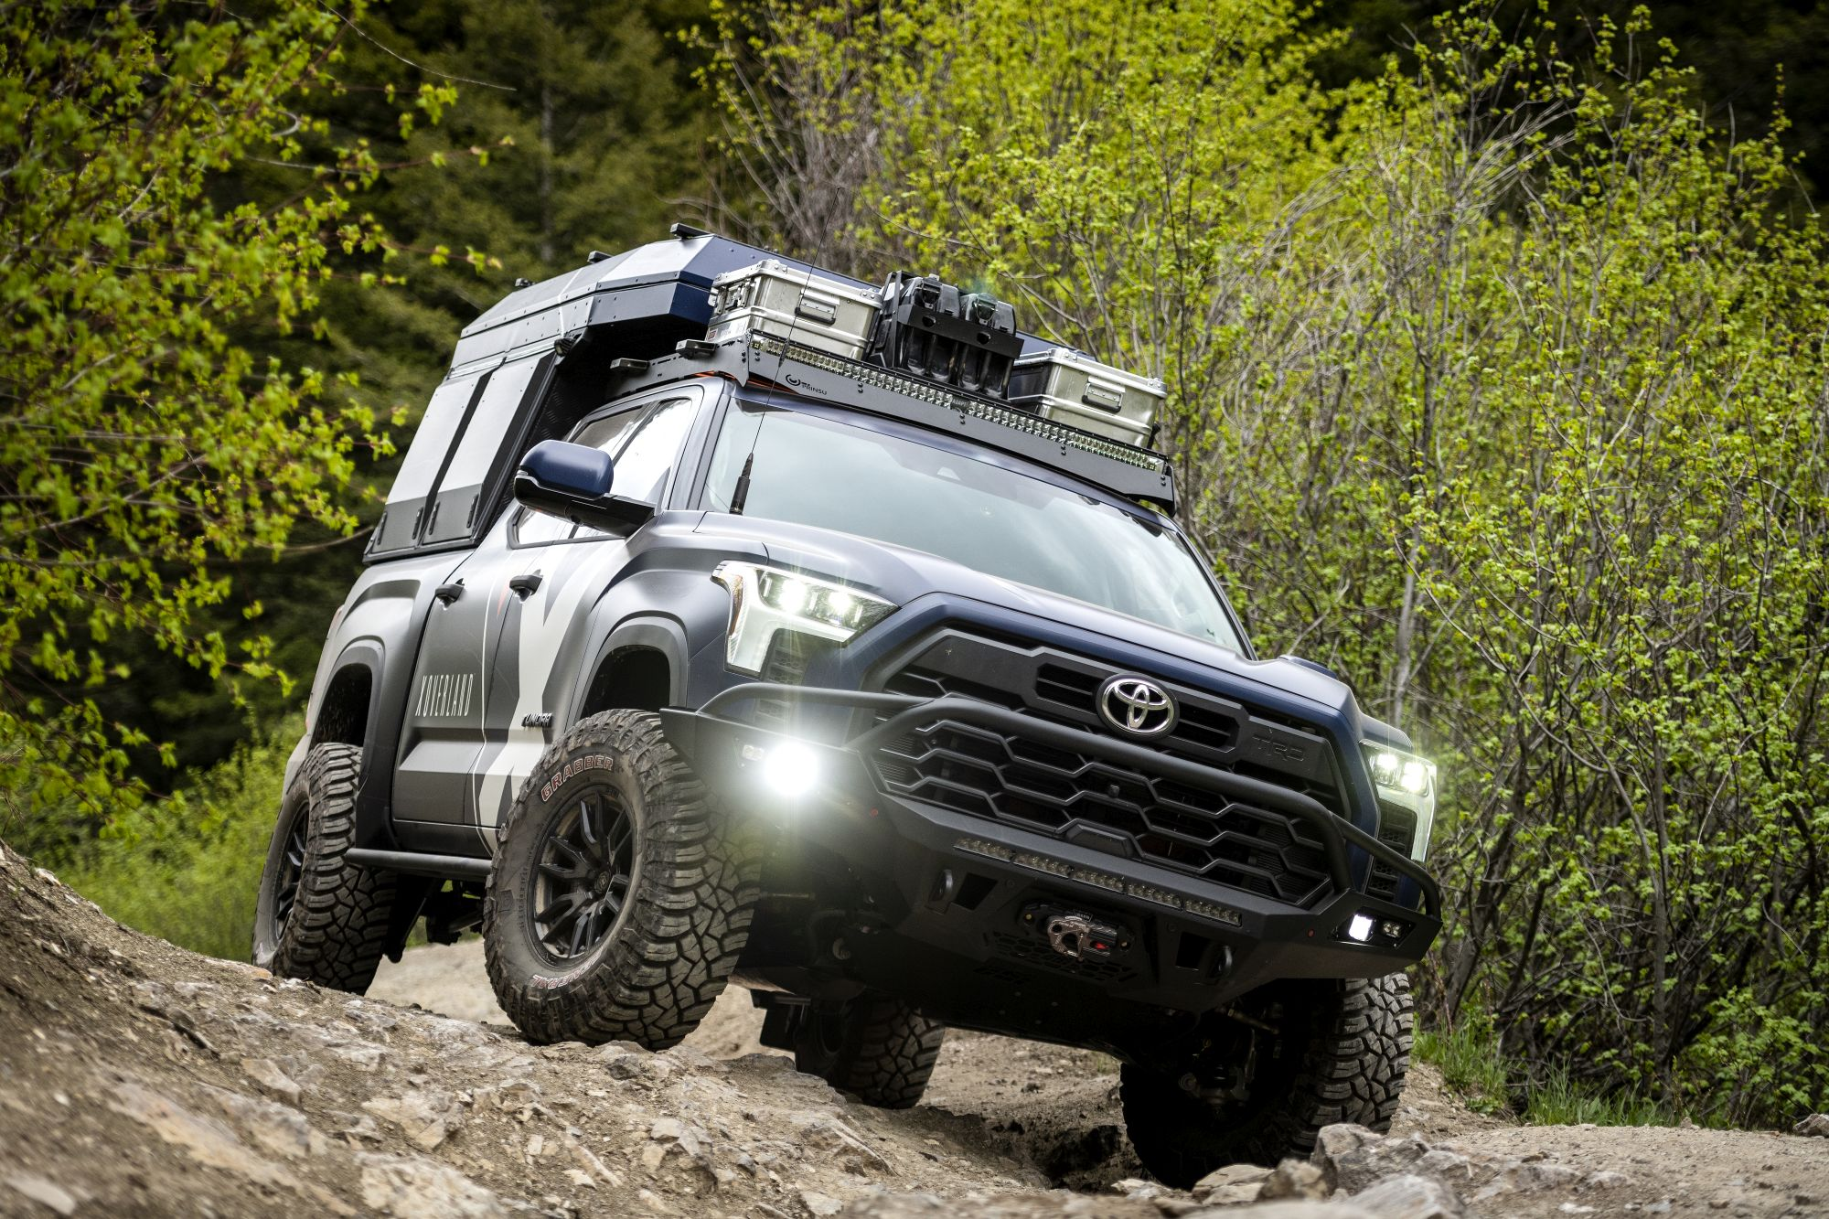
Az Orion Tundra a testvérénél lényegesen nagyobb szerepet vállal a csapat elszállásolásában, a forgatások során ráadásul mobil filmstúdióként is üzemel. Éppen ezért egy REDARC RedVision akkumulátormenedzsment-rendszert is kapott két fűtött lítium-ion akkuval és két, egyenként 200-wattos REDARC napelemmel, amelyek nem csak a kamerák és a drónok töltéséhez, hanem a hűtők és számítógépek áramellátásához is biztosítják az energiát. Mivel a csapatnak többször fagypont alatti hőmérsékletben kell éjszakáznia, fontos szempont volt a fűtött alvóhely megléte, itt kap szerepet a teljes méretű Alu-Cab vászonsátor a Webasto Evo 40 állófűtésrendszerével kombinálva. Ezt egészíti ki az Alu-Cab 50 literes ivóvíztartálya, egy kompresszor, egy 40 literes hűtőszekrény, négy Rigid DC lámpa, egy beltéri tárolórendszer, egy VHF/UHF kétcsatornás D-STAR rádióvevő, valamint egy Starlink RV szatelitcsomag.
Hasonlóan különlegesre sikerült a Westcott Designs alapítói, Jeff és Jessica Westcott által összeállított és bemutatott Sequoia is, ami közel 8 centis emeléssel és hatalmas terepgumikkal érkezett a kiállításra. Természetesen a Phoenixből érkezett páros a vadonatúj Sequoia esetében is tartotta magát ahhoz a fontos alapszabályhoz, amely szerint úgy kell átépíteniük az autókat, hogy az csak hozzáadjon a felhasználói élményhez és semmiképp se vegyen el a gépek mérnöki zsenialitásából és tartós megbízhatóságából.
Az egykor Toyotákat értékesítő Jeff Westcott pontosan tudja, hogy mennyi lehetőség rejlik a kimondottan a Toyota modellekre gyártott utólagos kiegészítőkben és cserealkatrészekben. Ez is közrejátszott abban, hogy feleségével megalapítsák a Westcott Designst, amelyek célja a legjobb alkatrészek megtervezése, legyártása és beszerelése, ezzel a még jobb és még inkább személyre szabott autók létrehozása. Az ő kezük alatt született meg a Toyota Sequoia TRD Pro Adventurer koncepció, amelynél jobban aligha lehet bemutatni a csapat és a márka precizitását és odafigyelését.

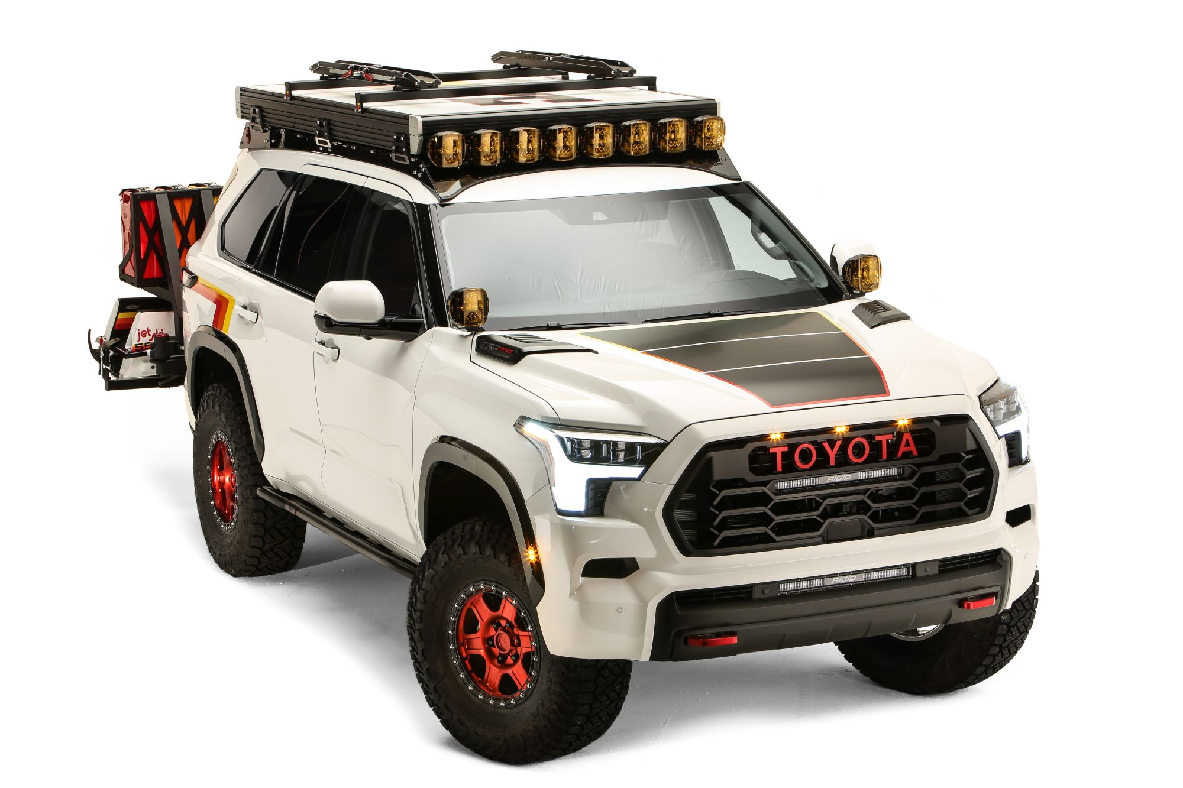
A vadonatúj, 2023-as Toyota Sequoia TRD Pro teljesen gyári formájában is remek terepjáró, így kiváló alapot biztosított a házaspár munkájához, akik a saját csapatuk által fejlesztett, megemelt futóműszettet építették az autóba. Ezt Camburg® Racing Kinetik lengőkarokkal és hátsó futóműalkatrészekkel egészítették ki. A következő lépés a „látni és látszani” volt, Westcotték is a Rigid Industries termékeit választották, a koncepción a 20 colos fényhidat, a 6 colos ködlámpákat és árokreflektorokat, illetve 6 darab további, az autó környezetét megvilágító extra fényforrást helyeztek el a Westcott Designs rögzítőkeretein.
És ha már a rögzítési lehetőségeknél tartunk, érdemes megjegyezni a hátsó létrát és az alacsony profilú tetőcsomagtartót is, ami mellett rengeteg egyéb lehetőség akad a különböző szerszámok, kellékek és akár kültéri hobbieszközök tárolására. Erre jó példa a vonóhorogra rögzíthető, moduláris csomagtartó is, amelyen Jeff Westcott saját, a Toyota öröksége által ihletett grafikákba öltöztetett Kawasaki® 550-es stand up Jet Ski-je is kényelmesen elfér. Mivel az egész koncepció célja messzebbre menni, tovább maradni és még több élményt szerezni, a Sequoia TRD Pro Adventurer koncepció egy Go Fast® Campers tetősátorral és két Trek® kerékpárral válik teljessé.

Fotók: Toyota

Kiadta a Smarter Média Kommunikációs Ügynökség (http://news.smartermedia.hu)
Forrás: https://news.smartermedia.hu/tuning/kalandoroknak-keszult-autok-egesz-soraval-erkezett-toyota-las-vegasba

